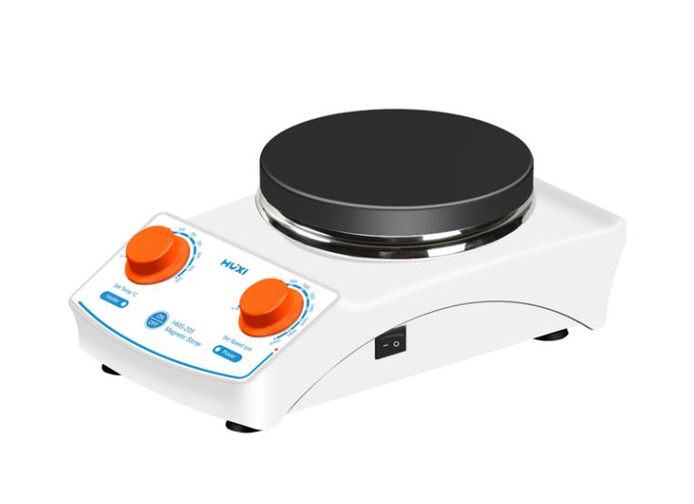
HMS-208加热型磁力搅拌器

1、产品应用
208加热型磁力搅拌器是专门针对对处理量、温度、功率有更高要求的应用领域而研发设计，升级后的加热型磁力搅拌器性能更优、功能更强，应用范围更广，适用于搅拌或加热搅拌同时进行，粘稠度不是很大的液体或者固液混合物。

2、产品特点
- 铝压铸陶瓷涂层工作盘耐磨损、耐腐蚀、耐高温氧化性能优越；
- 温度控温范围广，最高温度可达400℃，加热功能单独控制，且加热开启后，按钮高亮显示，方便操作；
- 双重加热控制回路，当一个加热回路发生故障时仍能继续保持温度的稳定；
- 旋钮带有运行锁定防误操作功能，防止意外改变运行状态，提高了实验安全性；
- 压制铝密封隔热外壳有效防止液体及气体进入仪器内部，保护电路元件受腐蚀侵害。
3、技术参数
型号 | HMS-208
货号 | 1002021001
电源V | 220
频率HZ | 50~60
定时范围 | -
电机类型 | 直流无刷电机
显示方式 | 刻度
整机功率w | 900
电机输出功率w | 15
加热输出功率w | 850
转速可调范围rpm | 0 –2000
最大搅拌量L | 20
加热盘尺寸mm | 145
盘面材料 | 铝压铸陶瓷涂层
加热方式 | 加热管
温度控制范围℃ | RT+5~400
温度分辨率℃ | -
过温保护℃ | ≤450
外置温度传感器 | -
控温精度℃ | -
温度控制精度 | -
温度设置精度℃ | -
搅拌子长度范围mm | 20–80
允许环境温度℃ | 5–40
允许相对湿度% | 80
外形尺寸mm | 165*270*105
包装尺寸mm | 415*390*200
净重kg | 4
毛重kg | 5

4、装箱清单
序号 | 名称 | 数量
1 | 主机 | 1台
2 | C型7*25搅拌子 | 1个
3 | C型 6*20搅拌子 | 1个
4 | C型8*25搅拌子 | 1个
5 | 保险丝 | 1个
6 | 传感器立杆 | 1个
8 | 电源线 | 1根
8 | 合格证（含保修卡） | 1份
9 | 说明书 | 1份

- 可选配件

货号 | 名称 | 容量 | 图片
20020199 | 圆底烧瓶加热套 | 50ml | 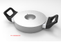
20020200 | 圆底烧瓶加热套 | 100ml | 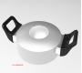
20020201 | 圆底烧瓶加热套 | 250ml | 
20020202 | 圆底烧瓶加热套 | 500ml | 
20020203 | 圆底烧瓶加热套 | 1000ml | 
20020204 | 圆底烧瓶加热套 | 2000ml | 
20020192 | 加热块托盘 | - |   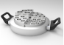
20020193 | 加热块 | 11孔*4ml | 
20020197 | 加热块 | 6孔*8ml | 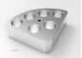
20020198 | 加热块 | 4孔*16ml | 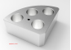
20020194 | 加热块 | 4孔*20ml | 
20020195 | 加热块 | 4孔*30ml | 
20020196 | 加热块 | 4孔*40ml | 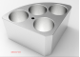
HMS-208、HMS-208D使用加热块必须搭配加热块托盘一起使用

